

上一章中介绍了HTML网页源代码的基本构成和如何使用正则表达式提取字符串中的信息，在本章中，将学习如何将这两部分知识用于爬虫实践中去，我们将着手搭建第一个爬虫项目，并重点介绍如何获取网页源代码以及如何使用网页解析工具从网页源代码中提取信息。

目前，网页从技术特点主要可以分为两类——静态网页和动态网页。静态网页是指全部使用HTML语言制作的网页，用户浏览静态网页不需要与服务器发生交互。动态网页中会采取JavaScript技术配合HTML和CSS技术使用，网页会针对不同客户、不同时间、不同操作，返回不同的页面内容。本章内容主要针对静态网页，这里所谓的静态网页并不是纯粹不使用JavaScript的网页，而是普通网页（无论使用JavaScript与否）的HTML部分，本章还将结合实例为大家介绍Python的网络库与几种网页解析工具，学习静态网页爬取的基本技能。
本章主要知识点有：
• Python网络库：熟悉基本网络请求方式、掌握urllib和requests的使用。
• 网页解析工具：学会使用lxml和BeautifulSoup提取网页信息。
注意：关于JavaScript动态网页内容将在下一章介绍。
3.1 Python网络库
首先介绍一下用Python编写网络爬虫时的最常用也是最基础的网络库，可通过这些网络库来完成对网页的Get、Post等访问操作，在网络爬虫与网页之间建立联系。
3.1.1 urllib
urllib是Python标准库，不需安装，直接使用即可。Python 2中的urllib、urllib 2都集中到了Python 3中的urllib.request模块，下面具体介绍Python 3中的urllib网络库的使用。
在Python 3环境下输入：
import urllib
help(urllib)
可以得到如下结果：
Help on package urllib:
NAME
urllib
PACKAGE CONTENTS
error
parse
request
response
robotparser
FILE
c:\python34\lib\urllib\__init__.py
其中共有4个模块：request、error、parse、response和robotparser
1．request模块
request模块是编写网络爬虫时最常用的模块，用于访问网站，向网站服务器提交请求以获取网页数据，起到了类似于浏览器的作用。下面介绍一下urllib.request模块里面的常用函数。
（1）urlopen()函数
其完整表达式如下：
urllib.request.urlopen(url,data=None,[timeout,]*,cafile=None,capath=None,cadefault=
False, context=None)
各参数含义如下：
① url为需要打开的网页地址。
② data是需要发送给服务器的数据，没有此类数据时可以不填，详情见后文中对post和request的介绍。
③ timeout参数是在本次阻断作业（如连接尝试）中的超时时间，此参数只对HTTP、HTTPS和FTP连接有用。
④ cafile是用来设定HTTPS网站需要的CA证书名称，capath是证书的地址，这两个参数是在Python 3.2加入的。
⑤ cadefault参数可以忽略（这是官方文档的解释，此参数并不需要使用者来操作），此参数是在Python 3.3加入的。
⑥ context参数是HTTPS连接中的上下文选项，此参数是在Python 3.4.3加入的。
这里大家不要被复杂的参数列表吓到，这些参数中只有url是必须参数，其他参数都有预先设定的默认值，所以对于较简单的网站只需要用到url参数就可以获取到网页信息，例如：
01 import urllib.request
02 html = urllib.request.urlopen('https://www.baidu.com')
03 print(html.read())
结果：
<html>\r\n<head>\r\n\t<script>\r\n\t\tlocation.replace(location.href.replace("https://","http://"));\r\n\t</script>\r\n</head>\r\n<body>\r\n\t<noscript><meta http-equiv="refresh" content="0;url=http://www.baidu.com/"></noscript>\r\n</body>\r\n</html>'
上面代码中通过urlopen()打开了百度首页，然后调用返回的结果中包含的read()方法，打印出了望都首页的源代码内容。
（2）buildopener()函数
其完整表达式如下：
urllib.request.buildopener([handler…])，urllib.request.install_opener(opener)和urllib.request.ProxyHandler
这三个函数函数是用来构建自定义opener（可以理解为urlopen()函数中用于打开网页的功能）的，前面提到的urlopen相当于一个Python默认的opener。通过自定义opener可以实现伪装成浏览器、变换IP、加入cookies等操作。
【案例3-1】从众多代理IP中选取可用的IP。
01 from urllib import request
02 for item in ipList: #IPList是预先从用网络爬虫从网上搜集到的代理IP列表
03 proxy = item[0] + ':' +item[1]
04 proxy_host = "http://" + proxy
#要改成"http://xxx.xxx.xxx.xxx:xxxx"的格式"
05 try:
06 proxy_handler = urllib.request.ProxyHandler({'http': proxy})
#构建handler
07 opener = urllib.request.build_opener(proxy_handler) #建立opener
08 urllib.request.install_opener(opener) #使用opener
09 html = urllib.request.urlopen('https://www.baidu.com.hk',timeout = 2)
#使用前面构建的opener来打开百度，超时时间为2 s。
10 IPpool.append(proxy)
11 except Exception as e: #防止验证过程中出现错误而异常停止
12 print(e)
本例中通过buildopener()函数为urlopen设定了代理IP，然后根据访问速度筛选合适的IP。本例将在第六章反爬虫技术中详解。
（3）Request()函数
其完整表达式如下：
urllib.request.Request(url,data=None,headers={},origin_req_host=None,unverifiable=
False, method=None)
此函数作用与urlopen()类似，同样可以用来打开网址，其中的headers参数为我们提供了便利，通过设置headers可以轻松地将网络爬虫伪装成浏览器，这部分内容在下一节中会有所涉及。
（4）urlretrieve()函数
其完整表达式如下：
urllib.request.urlretrieve(url[, filename[, reporthook[, data]]])
这是初学者较为感兴趣的函数，可以通过urllib.urlretrieve()函数将网络资源（包括图片、视频、文档等）下载到本地，其中包含的参数意义如下：
① url为资源的网络地址。
② filename为保存到本地时指定的路径（注意此路径包含文件名）。
③ reporthook是一个回调函数，当连接上服务器以及相应的数据块传输完毕的时候就会触发该回调。这个回调函数通常被用来显示下载进度。
④ data是发送到服务器的数据。
只需要简单的代码就可以将图片下载到本地：
import urllib.request

url = "https://www.baidu.com/img/bd_logo1.png"
urllib.request.urlretrieve(url,'D:/Practice/0.png')
结果如图3.1所示。
注意：urlretrieve()的路径必须包含文件名。
2．error模块
urllib.error模块用来处理urllib.request抛出的错误，防止爬取数据过程中因为某些未知原因导致程序终止，主要分为两类错误——URLError和HTTPError。
（1）URLError
其完整表达式为：
urllib.error.URLError
这个类用来处理网址错误，其中有一个Reason方法，返回错误的原因。URLError产生的原因主要有：
①没有网络连接
②服务器连接失败
③找不到指定的服务器
使用方法如下：
01 from urllib import request,error
02 url = "http://m.lishi.tianqi.com"
03 try:
04 request.urlopen(url,timeout = 2)
05 except error.URLError as e:
06 print(e.reason)
结果：
Forbidden
（2）HTTPError
其完整表达式为：
urllib.error.HTTPError
这个类专门用来处理HTTP请求错误，其源代码继承自URLError。这个类除具有与URLError相同的Reason方法外，还有两个方法：
① code用来返回HTTP状态码，比如404表示网页不存在等。

② headers用来返回HTTP响应头。
因为HTTPError的源代码继承自URLError，所以在使用try…except语句捕捉错误时，一般先捕捉HTTPError错误，再捕捉URLError错误，才能将错误区分开，例如：
try:
print(request.urlopen(url))
except urllib.error.HTTPError as e:
print(e.code,e.reason,headers)
except urllib.error.URLError as e:
print(e.reason)
注意：仅使用URLError也可以处理HTTPError错误。
3．parse模块
parse模块用于处理url字符串，内有urlparse()，urlencode()等函数。
（1）urlparse()函数
其完整表达式为：
urllib.parse.urlparse()函数
该函数主要用于解析url，我们看下面的例子。
【案例3-2】百度搜索“Python url”读于Parse模块应用
from urllib.parse import urlparse
result = urlparse('https://www.baidu.com/s?f=8&rsv_bp=1&rsv_idx=1&word=
python&tn=96668748_hao_pg')
print(result)
得到如下结果：
ParseResult(scheme='https', netloc='www.baidu.com', path='/s', params='', query
='f=8&rsv_bp=1&rsv_idx=1&word=python&tn=96668748_hao_pg', fragment='')
几个参数的意义分别是：
① Scheme为url方案说明符。
② netloc为网络位置部分。
③ path为分层路径。
④ params为最后路径元素的参数。
⑤ query为查询组件。
⑥ fragment为片段标识符。
（2）urllib.parse.urlencode()函数
作用为将字符串以url方式编码，因为当字符串数据以url的形式传递给Web服务器时,字符串中是不允许出现空格和特殊字符的。
表 url中的常用符号含义
符号 | 含义
# | 用来标志特定的文档位置
% | 对特殊字符进行编码
& | 分隔不同的变量值对
+ | 在变量值中表示空格
\ | 表示目录路径
= | 用来连接键和值
? | 表示查询字符串的开始

使用urlencode可以自动将字典形式的请求参数转化为符合url规则的形式例如：
urllib.parse.urlencode("1name":1,"word":2,"id":3)
结果：
'word=2&name=1&id=3'
这个函数只能接受字典形式的参数。
（3）quote()函数
其完整表达式为：
urllib.parse.quote()
该函数同样用于将字符串以url方式编码，常用于处理url中的中文字符。
下面以豆瓣读书的中文网址为例进行介绍
其网址为：https://book.douban.com/tag/小说
实际复制进Word文档里面就会变成：https://book.douban.com/tag/%E5%B0%
8F%E8%AF%B4
其中的%E5%B0%8F%E8%AF%B4就是由urllib.parse.quote("小说")得到的。
4. response模块
response模块定义了网络访问得到的结果的数据类型及方法。这个模块的功能非常有限，平时很少使用，在官方文档的介绍中也是一带而过。
该模块中主要有如下方法：
read()读取response内容
readline()逐行读取response内容
geturl()获取访问地址
info()返回headers信息

5. robotparser模块
robotparser模块主要用于解析上一章讲到的robots.txt文件，其中只提供了一个类：RobotFileParser，用于判断特定的User-Agent是否被网站的robots.txt文件所接收。
该类中有如下几个方法：
set_url(url): 设置robots.txt文件的访问地址
read(): 读取robots.txt文件，并将结果反馈到robotspase
parse(lines): 解析行参数
can_fetch(useragent,url): 判断useragent能否爬取该网站
mtime(): 返回最新提取robots.txt文件的时间
modified(): 将最新提取robots.txt文件的时间置为当前时间

【案例3-2】批量获取高清壁纸
这里的壁纸网站选择的是ZOL桌面壁纸，下面将演示如何通过本书之前学习的内容来实现批量下载高清壁纸。
（1）分析人工浏览时获取图片的步骤。
查看高清壁纸需要三步，单击壁纸名→选择分辨率→右击保存图片，如图3.2～图3.4所示。
（2）以编程的思维来分析如何实现人工浏览操作。
单击壁纸名，从首页源代码中提取每个图片页面的地址，此步骤可以通过正则表达式完成，从网页源代码中可以看出页面地址在如下的标签中：
<a class="pic" href="/bizhi/7049_87509_2.html" target="_blank" hidefocus
="true"><img width="208px" height="130px" alt="横店之旅—万物新媒" src="http:
//desk.fd.zol-img.com.cn/t_s208x130c5/g5/M00/0D/00/ChMkJ1kv3VGIePNAAEdBY8S3odQAAcvrgN1H90AR0F7861.jpg" title = "横店之旅—万物新媒"/><span title="横店之旅—万物新媒"><em>横店之旅—万物新媒</em> (8张)</span></a>

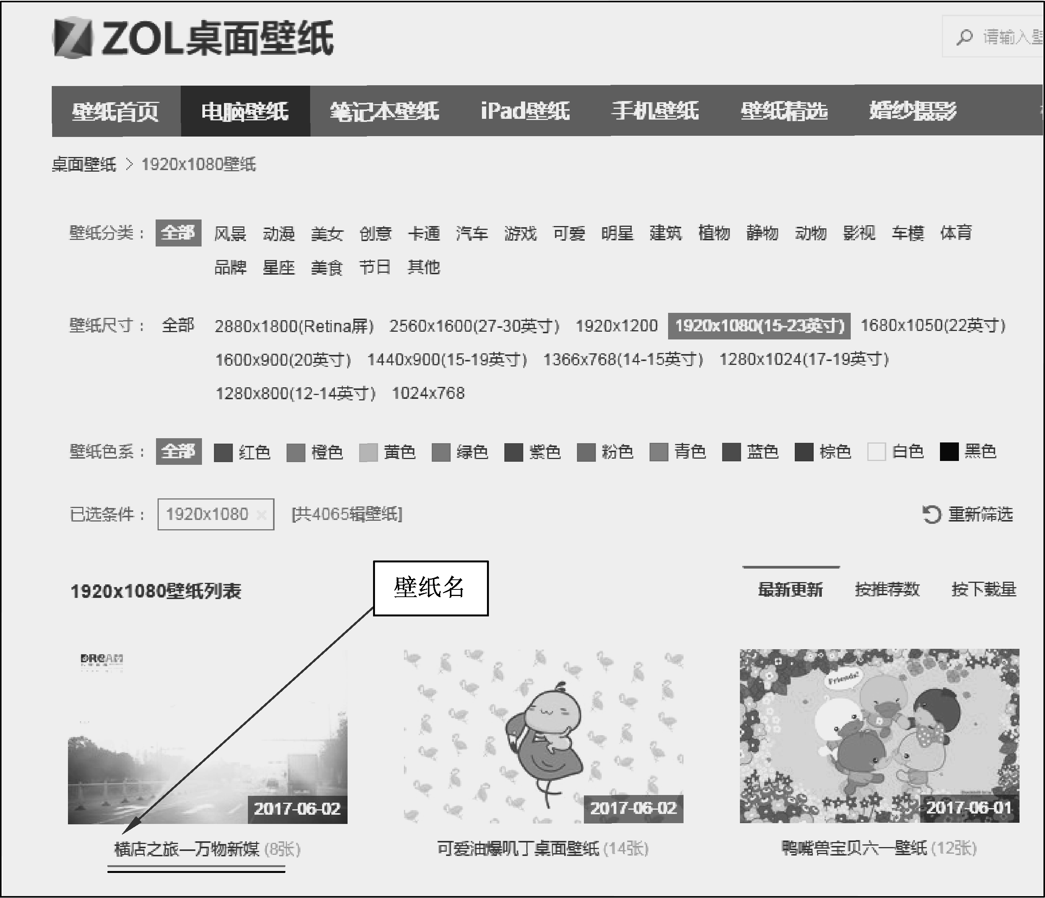
图3.2 单击壁纸名
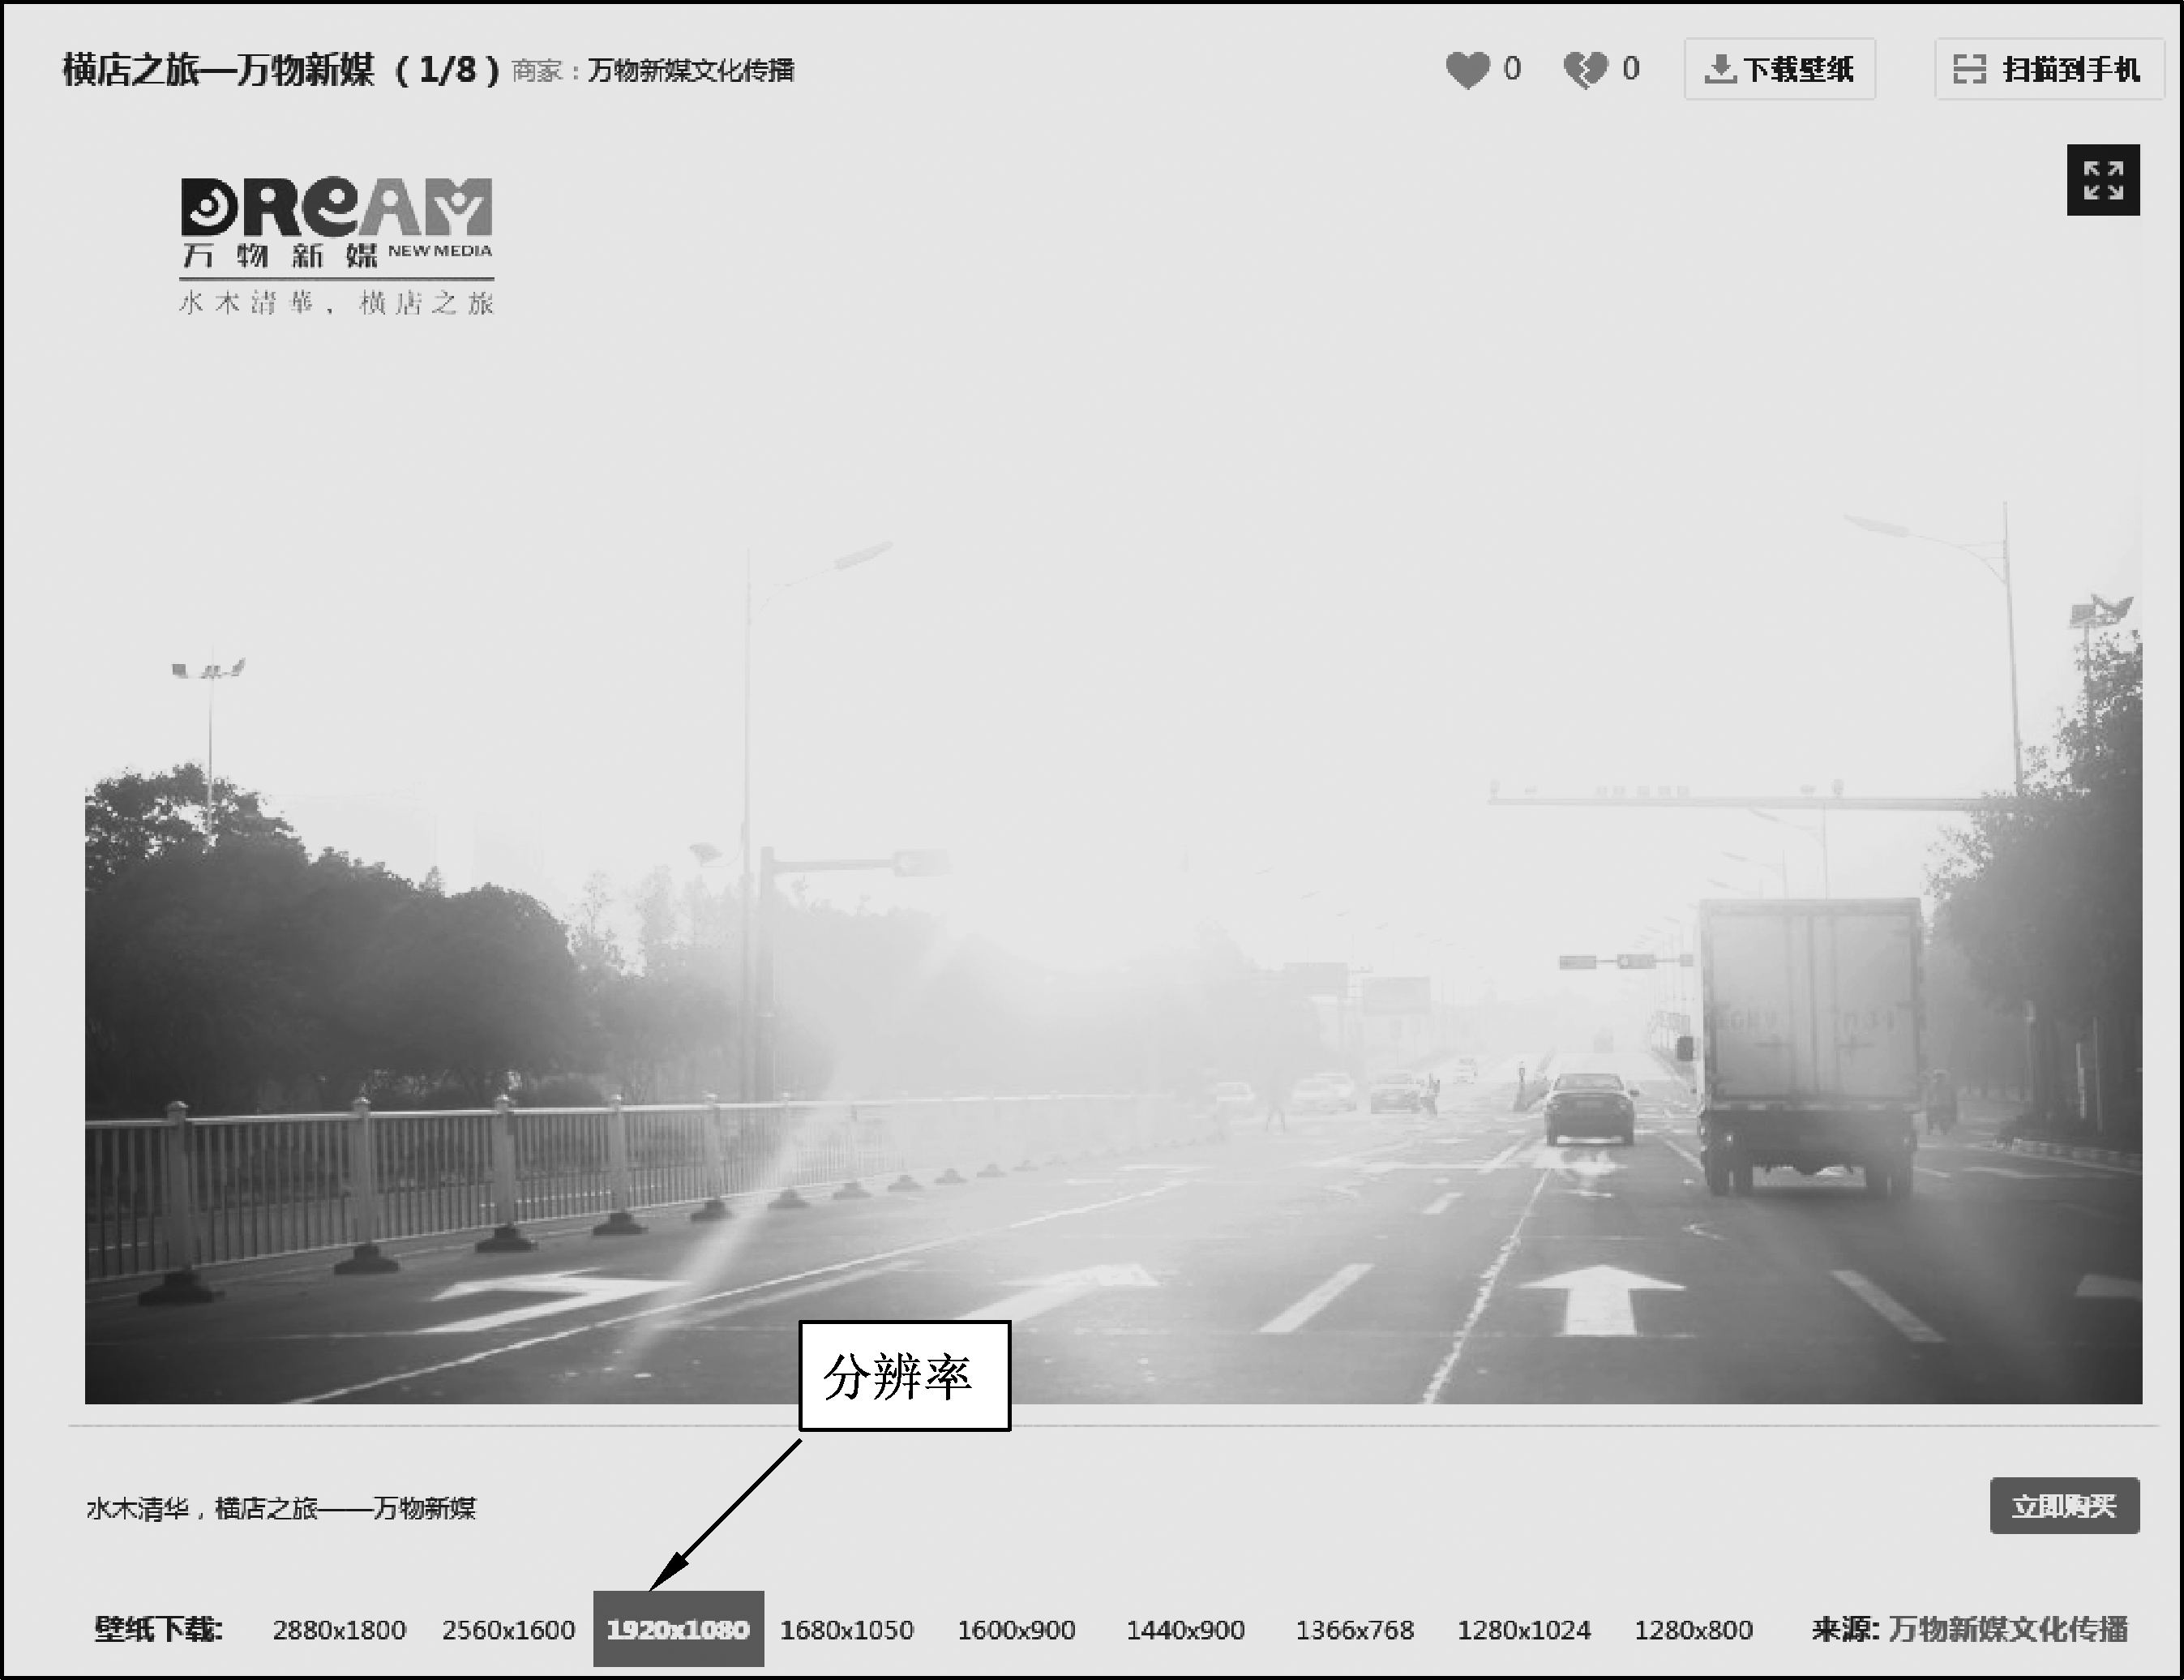
图3.3 选择分辨率
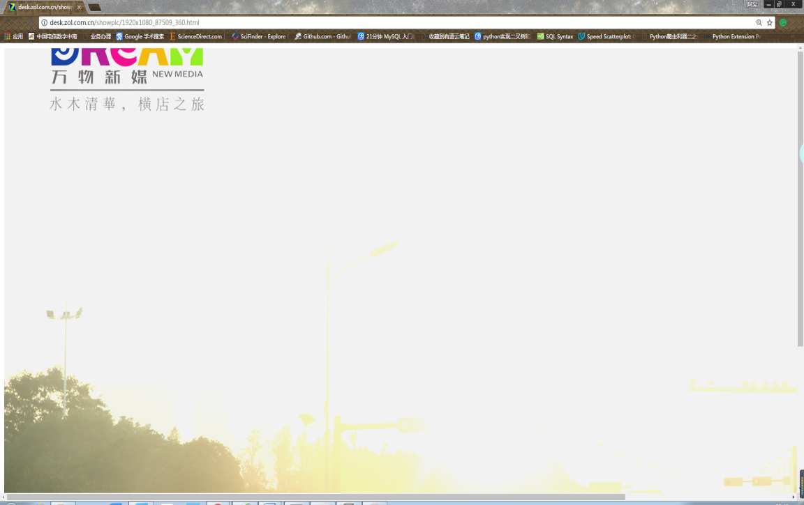
图3.4 壁纸页面
只需用正则表达式提取其中的href属性即可。
选择分辨率，分辨率链接放在以下的标签中，同样用正则表达式提取：
<a target="_blank" id="1920x1080" href="/showpic/1920x1080_87509_360.
html">1920x1080</a>
右击保存图片，在最终的大图页面的空白处单击查看源代码，此页只有如下代码：
<img src="http://desk.fd.zol-img.com.cn/t_s1920x1080c5/g5/M00/0D/00/
ChMkJ1kv3VGIePNAAEdBY8S3odQAAcvrgN1H90AR0F7861.jpg">
<script language="JavaScript" type="text/javascript" src="http://icon.zol-
img.com.cn/public/js/web_foot.js"></script>
提取其中<img>标签中的src属性，然后用urlretrieve()函数下载。
（3）开始编程。
01 from urllib import request,error
02 import re
03 url = "http://desk.zol.com.cn/1920x1080/"
04 urls = []
05 urls.append(url)
06 for i in range(2,21):
07 urls.append(url+"%r.html" % i) #将前20页壁纸加入到列表中
08 ##########################获取每张壁纸的页面###################
09 for url in urls:
10 try:
11 response = request.urlopen(url) #打开页面
12 html = response.read() #此时的html是'byte'类型
13 html = str(html) #转换成字符串
14 pattern = re.compile(r'<a.*? href="(.*?)".*?>.*?</a>')
15 imglist = re.findall(pattern,html) #匹配<a>标签中的href地址
16 truelist = []
17 for item in imglist:
18 if re.match(r'^\/bizhi\/',item):
#注意观察会发现有大幅壁纸的页面地址均以/bizhi/开头
19 truelist.append(item)#筛选掉其他无关页面
20 except error.HTTPError as e: #处理HTTPError
21 print(e.reason)
22 except error.URLError as e: #处理URLError
23 print(e.reason)
24 except: #预防出现其他未知错误
25 pass
26###############对每张壁纸，获取其地址并下载到本地##################
27 x = 0
28 for wallpaperpage in truelist:
29 try:
30 url1 = "http://desk.zol.com.cn"+wallpaperpage
31 response1 = request.urlopen(url1)
#打开壁纸的页面，相当于在浏览器中单击壁纸名
32 html1 = response1.read()
33 html1 = str(html1)
34 pattern1=re.compile(r'<a.*?id="1920x1080" href="(.*?)".*
?>.*?</a>')
35 urllist = re.findall(pattern1,html1)#匹配<a>标签中的id为
1920 ×1080的地址，相当于在浏览器中选择1920×1080分辨率
36 html2 = str(request.urlopen("http://desk.zol.com.cn"+urllist
[0]).read())
37 pattern2 = re.compile(r'<img.*? src="(.*?)"')
38 wallpaperurl = re.findall(pattern2,html2)#获取高清图片的地址
39 request.urlretrieve(wallpaperurl[0],"D://Practice/%r.
jpg" % x)#下载图片存储到D://Practice/文件夹，命名为x.jpg
40 x += 1
41 except error.HTTPError as e: #处理HTTPError
42 print(e.reason)
43 except error.URLError as e: #处理URLError
44 print(e.reason)
45 except: #预防出现其他位置错误
46 pass
在这个实例中展示了网络爬虫爬取数据的基本思路：先观察网页结构，分析如何快速到达需要爬取的页面；再分析网页源代码，找到需要的数据是以何种形式存在于源代码中；然后构造爬虫，进行爬取；最后保存爬取到的数据。

